Perancangan Sistem Deteksi Tumor Otak Manusia Pada Citra MRI Menggunakan Discrete Wavelet Transform, Principal Component Analysis, dan Backpropagation Neural Network

Muhammad Mazarino Zhafir¹, Dodi Sudiana²

Departemen Teknik Elektro, Universitas Indonesia
Fakultas Teknik Kampus Baru UI Depok, Indonesia

¹mazarino.zhafir@hotmail.com
²dodi.sudiana@ui.ac.id

Abstrak

Abstrak— Proses deteksi tumor otak dengan komputer dilakukan melalui empat tahapan utama. Pada tahap awal dilakukan pra-proses dengan median filter untuk memperbaiki kualitas citra. Kemudian dilanjutkan dengan ekstraksi fitur menggunakan dekomposisi wavelet haar bertingkat tiga agar ukuran citra tidak terlalu besar, hanya 1/8 dari ukuran citra asalnya. Setelah itu dilakukan proses reduksi dimensi menggunakan Principal Component Analysis (PCA). PCA menentukan komponen penting dari citra dengan melihat dari varians yang direpresentasikan oleh nilai eigen, sehingga jumlah komponen yang akan dimasukkan ke proses pembelajaran tidak terlalu banyak, untuk menghindari curse of dimentionality. Baru setelah itu dilakukan proses pembelajaran menggunakan metode Backpropagation Neural Network (BPNN) dengan 10 hidden neuron, dimana proses pelatihan dan pengujian dilakukan untuk mendapatkan bobot dan bias yang terbaik dan kemudian diuji. Hasil akurasi pengenalan pada kondisi awal ini mencapai 87%, sementara pada kondisi ideal yang menggunakan dekomposisi wavelet haar bertingkat empat dan 3 hidden neuron pada BPNN mencapai akurasi pengenalan 100%.

Human Brain Tumor Detection System Design in MRI Image Using Discrete Wavelet Transform, Principal Component Analysis, and Backpropagation Neural Network

Abstract

Brain tumor detection process by the computer is going through four main step. First is pre-processing that using median filter to enhance the image quality. The second is feature extraction using level-3 haar wavelet decomposition, so that the image is not too big, only 1/8 of the original size . The third is dimentionality reduction using Principal Component Analysis (PCA). PCA determine the principal component of the image from variances, which represented by eigen value. So the component that will be used in learning step is much fewer, to avoid the curse of dimentionality. And the last step is learning, using Backpropagation Neural Network (BPNN) with 10 hidden neuron. The BPNN going through training and testing phase. BPNN will find its optimal weight and bias, and those weight and bias are being tested. The result from BPNN could distinguish images into normal and tumor, with accuracy 87% in default condition. In ideal condition, which is using level-4 haar wavelet decomposition and 3 hidden neuron in BPNN, the accuracy is 100%.

Keywords: Backpropagation Neural Network, Brain Tumor, Discrete Wavelet Transform, Principal Component Analysis, Magnetic Resonance Imaging.

Pendahuluan

Tumor otak merupakan salah satu penyakit yang sangat berbahaya dengan jumlah korban paling banyak di dunia setelah penyakit jantung. Tumor otak dapat mengganggu kinerja otak yang juga merupakan organ yang sangat vital pada tubuh manusia. Oleh karena itu, perlu dilakukan pencegahan dan penanganan yang tepat pada penyakit ini. Kemajuan teknologi komputer dan kedokteran telah memberikan hal yang sangat membantu untuk pencegahan dan penanggulangan penyakit – penyakit tertentu dengan bantuan pencitraan medis. Beberapa contoh pencitraan medis adalah MRI (Magnetic Resonance Imaging), CT-scan (Computed Tomography Scanner), dan sinar – X. Masing – masing memiliki kelebihan dan kekurangan, dan penggunaannya tergantung pada jaringan tubuh mana yang akan diperiksa.
Pembacaan citra hasil perekaman medis bersifat subyektif, yaitu berdasarkan sudut pandang dari dokter dan radiolog sebagai pendiagnosa. Oleh karena itu, diperlukan opini kedua dari pihak lain. Di sinilah peran komputer dapat membantu sebagai opini kedua bagi pendiagnosa. Untuk memberikan pengetahuan kepada komputer, perlu dilakukan proses pembelajaran. Salah satu algoritma yang sangat umum digunakan, yaitu Artificial Neural Network (ANN) yang juga dikenal dengan nama Jaringan Saraf Tiruan. ANN termasuk metode pembelajaran terawasi, yang memiliki prinsip kerja yang menyerupai sistem saraf manusia, dimana sistem tersebut menerima masukan dan meneruskannya ke keluaran. Keluaran dari sistem ini nantinya akan memberikan informasi yang bisa membedakan citra apakah normal atau tumor.
Penelitian ini dilakukan untuk merancang sistem yang dapat mengklasifikasikan citra otak hasil MRI sebagai citra otak normal atau tumor. Kemudian akan dilakukan juga analisis dari akurasi pengujiannya, dengan faktor – faktor yang mempengaruhi dalam sistem ini. Penelitian ini dibatasi pada perancangan sistem yang terdiri dari 4 tahapan, yaitu pra-proses, ekstraksi fitur, reduksi dimensi, dan klasifikasi. Isi dari paper ini adalah sebagai berikut. Bab 2 akan berisi tentang metode - metode yang digunakan pada sistem ini, kemudian bab 3 akan menjelaskan rancangan sistem, bab 4 akan menjelaskan analisis akurasi sistem, dan kemudian seluruhnya akan disimpulkan pada bab 5.

Dasar Teori

Disini akan dibahas teori yang berkaitan dengan metode – metode yang akan digunakan, yaitu Median Filter untuk peningkatan kualitas citra, Dekomposisi wavelet haar bertingkat untuk ekstraksi fitur, Principal Component Analysis untuk reduksi dimensi, dan Back Propagation Neural Network untuk pembelajaran.
- Median Filter
Median filter merupakan salah satu metode filtering pada citra, yang berfungsi untuk mengurangi noise dan meningkatkan contrast dari suatu citra. Pendekatan yang dilakukan adalah menggantikan nilai keabuan tiap piksel dengan median atau nilai tengah dari nilai keabuan piksel di sekitarnya, tidak dengan nilai rata – ratanya seperti pada mean filter. Metode ini lebih efektif ketika pola noise yang ada pada citra sangat kuat, dan karakteristik citra yang dibutuhkan adalah garis batas atau edge yang jelas.
Untuk melakukan median filter, kita perlu menentukan sebuah nilai median. Anggap nilai median tersebut sebagai m. Nilai dari tingkat keabuan piksel tersebut bervariasi, ada yang lebih dari m, dan ada pula yang kurang dari m. Untuk menentukan nilai m, yang pertama harus dilakukan adalah mengurutkan nilai keabuan dari piksel tersebut dan piksel – piksel yang ada di sekitarnya dari yang terkecil hingga yang terbesar. Baru setelah diurutkan bisa ditentukan nilai m nya. Dan nilai m tersebut diberlakukan untuk menggantikan nilai keabuan yang sebelumnya. Contohnya untuk citra dengan piksel 3x3, berarti ada 9 piksel dan nilai m nya adalah nilai tingkat keabuan dari piksel ke-5. Untuk citra dengan piksel 5x5 berarti nilai m nya adalah nilai tingkat keabuan dari piksel ke-13, dan seterusnya sesuai dengan ukuran citranya.
- Dekomposisi Wavelet Haar
Pada DWT, proses yang penting dilakukan adalah proses filterisasi. Filterisasi dilakukan dengan melewatkan sinyal yang akan dianalisis pada filter dengan frekuensi dan skala yang berbeda. Sebuah sinyal yang akan dianalisa harus melewati dua filter yaitu high-pass filter dan low-pass filter. Analisa terhadap frekuensi tinggi dilakukan pada high-pass filter, dan analisa terhadap frekuensi rendah dilakukan pada low-pass filter. DWT dapat dilakukan untuk mendekomposisi citra. DWT menganalisa sinyal pada frekuensi yang berbeda dan resolusi berbeda dengan mendekomposisi sinyal menjadi citra aproksimasi dan citra detil. Sinyal yang dilewatkan pada filter high-pass dan low-pass sebelumnya adalah sinyal yang akan didekomposisi, dan hasil dekomposisinya adalah sinyal yang memiliki rentang frekuensi tertentu. Proses dekomposisi dapat dilakukan pada satu tingkatan atau lebih. Secara matematis, persamaan dekomposisi satu tingkat adalah

dimana Y merupakan hasil dari filter (high dan low), X[n] merupakan sinyal asal, h[n] merupakan high-pass filter, dan g[n] merupakan low-pass filter. Untuk dekomposisi yang lebih dari satu tingkat, rumus ini dapat diterapkan pada setiap tingkatan.

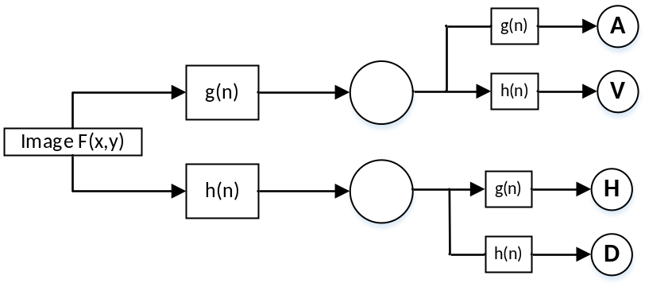

Gambar 1. Dekomposisi Wavelet Haar 1 tingkat

- Principal Component Analysis
Principal Component Analysis (PCA) adalah suatu algoritma yang sering digunakan untuk mereduksi dimensi citra. Dimensi yang terlalu besar akan sangat mempengaruhi kemampuan komputasi, sehingga berdampak pada sistem yang berjalan dengan lambat. Hal ini dikenal juga sebagai Curse of Dimentionality. Oleh karena itu, proses ini penting untuk dilakukan. PCA efektif dalam mereduksi dimensi citra tanpa menghilangkan informasi penting yang terkandung di dalamnya sehingga komputasi menjadi lebih efisien. PCA menentukan komponen penting berdasarkan variansnya. Dengan begitu, citra dapat dikurangi dimensinya tanpa menghilangkan perbedaan tersebut, yang bisa menjadi informasi penting untuk membedakan data. Langkah – langkah PCA adalah sebagai berikut.
1. Susun data yang akan digunakan
2. Hitung rata - rata dan standar deviasi tiap dimensi
3. Normalisasi data
4. Hitung matriks kovarian
5. Hitung nilai eigen dan vektor eigen dari matriks kovarian
6. Potong dimensi untuk matriks transformasi
7. Kalikan data ternormalisasi dengan matriks transformasi
- Backpropagation Neural Network
Backpropagation Neural Network (BPNN) konsepnya sama dengan sistem saraf manusia, namun disederhanakan karena keterbatasan dari kemampuan prosesor dan memori pada mesin. Pendekatan utamanya sama dengan ANN, yaitu mendesain suatu sistem yang bisa mentransfer informasi, seperti jaringan saraf biologis yang dimiliki oleh manusia. BPNN menggunakan pembelajaran terawasi, artinya kesalahan pada output akan diminimalisasi.
Metode BPNN menggunakan multilayer network atau lapisan yang digunakan adalah lebih dari dua, tidak hanya input dan output. Anggap sebuah unit input adalah layer X, unit tersembunyi (hidden layer) sebagai layer Z, dan unit output sebagai layer Y. Proses pembelajarannya dibagi menjadi 2 fase, yaitu fase feedforward dan fase backpropagation. Jika terdapat error ketika feedforward, maka error rate nya akan dipropagasikan kembali dan sistem akan melakukan pembelajaran kembali. Hal tersebut akan terus berulang hingga jumlah error rate berkurang hingga ambang batas yang ditentukan, atau bahkan hingga tidak ada error. Setelah error rate yang diinginkan tercapai, maka proses pembelajarannya akan dihentikan.

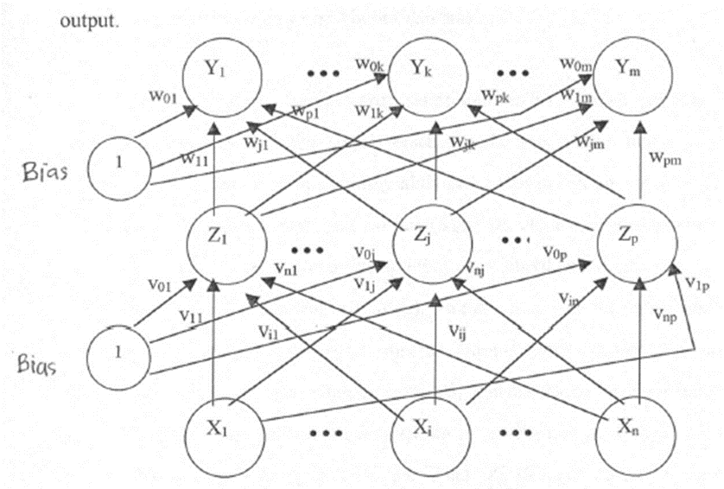

Gambar 2. Arsitektur BPNN

Keterangan:
- X = Input layer (, )
- Z = Hidden layer
- Y = Output layer
- v = bobot antara input dan hidden
- w = bobot antara hidden dan output

BPNN diawali dengan proses inisialisasi bobot. Pada penelitian ini digunakan metode inisialisasi bobot Nguyen – Widrow, yaitu inisialisasi bobot secara acak dengan menggunakan faktor skala β dengan rumus
dimana p merupakan jumlah hidden neuron dan n merupakan jumlah input layer. Setelah inisialisasi bobot dan bias dilakukan, langkah selanjutnya adalah proses backpropagation.
Algoritma backpropagation terdiri dari komputasi maju (feedforward) dan komputasi balik (backpropagation). Proses di atas akan terus berlangsung hingga mencapai kondisi yang diinginkan, atau stopping condition. Stopping condition pada BPNN ada dua, yaitu ketika error rate mencapai titik tertentu, atau ketika epoch sudah mencapai jumlah tertentu. Error rate diperoleh dari perbedaan antara output sistem dengan target yang diinginkan. Proses akan berhenti ketika besar error rate lebih kecil atau telah mencapai batas error maksimal yang ditetapkan. Nilai error rate dihitung dengan fungsi kuadratis. Kondisi kedua adalah ketika jumlah epoch mencapai maksimum. Jika jumlah iterasi sudah mencapai jumlah epoch maksimum, maka proses pelatihan akan berhenti. Kedua kondisi ini digunakan dengan logika OR, sehingga ketika salah satunya telah mencapai kondisi tersebut, sistem akan menghentikan proses pelatihan.
Setelah pelatihan selesai, maka bobot dan bias yang didapat akan diuji seberapa baik dengan menggunakan data uji. Hasilnya akan berupa akurasi kebenaran dari data uji, yang menggunakan bobot dan bias hasil pelatihan.

Rancang Bangun Sistem

Pada bab ini akan dijelaskan sistem yang dirancang untuk pengenalan tumor otak. Sistem ini menggunakan data MRI otak dengan waktu relaksasi T2 berukuran 256 x 256 pixel yang didapat dari Brain Atlas di Harvard Medical School dan Laboratory of Neuro Imaging (LONI). Tahapan yang dilalui adalah pra-proses, ekstraksi fitur citra, reduksi dimensi citra, dan klasifikasi.
Empat tahap yang dilalui menggunakan beberapa metode. Diawali dengan pra-proses yang menggunakan median filter, citra kemudian diekstraksi fiturnya untuk mendapatkan fitur – fitur yang penting. Setelah itu dilakukan reduksi dimensi citra menggunakan PCA, sehingga hanya beberapa komponen penting (principal component) yang dihasilkan. Dari komponen penting tersebut, barulah diteruskan ke sistem klasifikasi yang menggunakan BPNN untuk dilakukan pembelajaran.

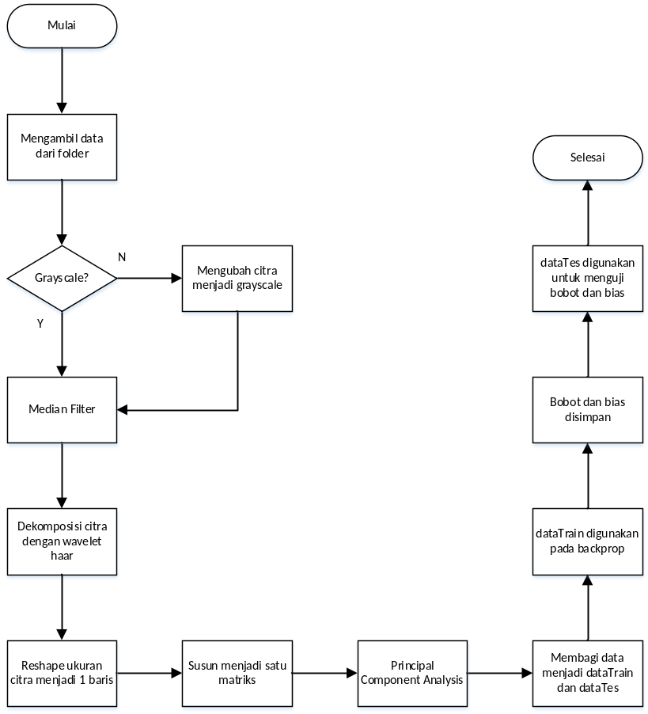

Gambar 3. Diagram Alir Sistem

- Pra-proses
Pra-proses dilakukan dengan metode median filter. Median filter digunakan untuk meningkatkan kontras dari citra dan mengurangi noise. Median filter diterapkan pada setiap data yang akan digunakan pada proses ini, sehingga data yang akan diproses kualitasnya menjadi lebih baik. Pra-proses menggunakan fungsi MATLAB yang sudah ada pada toolbox Image Processing, dengan fungsi ‘medfilt2’.
- Ektraksi Fitur
Ukuran citra yang akan digunakan terlalu besar untuk proses klasifikasi, sehingga perlu diperkecil namun tanpa mengurangi informasi yang terkandung di dalamnya. Oleh karena itu, perlu dilakukan ekstraksi fitur. Pada penelitian ini digunakan metode dekomposisi wavelet Haar. Transformasi wavelet diaplikasikan untuk mengurai citra menjadi 4 jenis, yaitu aproksimasi, detil horizontal, detil vertikal, dan detil diagonal. Citra aproksimasi adalah hasil dekomposisi yang berisi informasi yang mendekati citra aslinya, namun dengan ukuran yang lebih kecil. Pada penelitian ini, dekomposisi citra dilakukan dengan 3 level, dimana citra aproksimasi didekomposisi lagi sebanyak 2 kali hingga ukurannya menjadi 1/8 dari ukuran citra aslinya, dengan informasi aproksimasi yang masih cukup untuk digunakan dalam pembelajaran. Hasil dari ekstraksi fitur ini adalah citra yang berukuran 32 x 32 pixel.
Ekstraksi fitur dilakukan dengan menggunakan fungsi MATLAB yang sudah ada pada toolbox wavelet. Fungsi yang digunakan adalah ‘dwt2’, dengan keluaran cA, cH, cV, dan cD masing – masing merupakan citra aproksimasi, citra detil horizontal, citra detil vertikal, dan citra detil diagonal.
- Reduksi Dimensi
Setelah didekomposisi, ukuran citra memang sudah menjadi jauh lebih kecil, yaitu 32 x 32 pixel. Namun ini masih terlalu besar untuk sistem pembelajaran, karena jumlah komponen secara keseluruhan masih sebesar 1024 komponen. Metode Principal Component Analysis (PCA) digunakan untuk mereduksi dimensi citra dengan cara menentukan varians dari data yang masuk. Fitur – fitur dari citra yang akan dikenali memiliki beberapa persamaan dan perbedaan. PCA menentukan tingkat kepentingan fiturnya dengan nilai eigen. Sehingga didapatkan sejumlah komponen penting (principal component) yang jumlahnya jauh lebih kecil dibandingkan dengan sebelumnya. Pada penelitian ini, digunakan 19 komponen penting berdasarkan varians. Hanya 1,86% dari keseluruhan fitur yang digunakan untuk dapat mempertahankan 95,4% dari total varians.
- Klasifikasi
Setelah mendapatkan komponen pentingnya, jumlah yang akan dipelajari menjadi jauh lebih sedikit dari sebelumnya. Dari hasil dekomposisi yang berukuran 32 x 32 pixel, dimana berarti ada 1024 komponen yang digunakan untuk pembelajaran, menjadi hanya 19 komponen yang akan digunakan untuk proses pembelajaran. Proses klasifikasi ini menggunakan pembelajaran berbasis Back Propagation Neural Network (BPNN). BPNN dibagi ke dalam dua proses, yaitu pelatihan dan pengujian. Sistem dilatih dengan data untuk didapatkan bobot dan bias yang setepat mungkin, agar ketika diuji mendapatkan keluaran yang diinginkan. Setelah itu bobot yang sesuai disimpan untuk bisa digunakan kembali dalam proses pengenalan. Struktur BPNN yang digunakan terdiri dari 19 input layer, 10 hidden neuron, dan 1 output layer.

Implementasi dan Pengujian

Akurasi pengujian dinyatakan dalam persentase. Pada proses pelatihan, data digunakan untuk melatih sistem agar dapat menemukan bobot dan bias yang sesuai. Setelah didapatkan bobot dan bias, maka bobot dan bias ini digunakan pada proses pengujian dengan menggunakan data uji. Di sini hanya dilakukan proses feedforward dengan bobot dan bias dari pelatihan, dan outputnya akan dibandingkan dengan target. Dari sini akan terlihat jumlah benarnya sehingga dapat diketahui akurasi pengujiannya.
Beberapa faktor secara teori dapat mempengaruhi tinggi rendahnya persentase akurasi pengujian. Faktor tersebut adalah jumlah data latih, level dekomposisi citra, noise, dan jumlah hidden neuron pada BPNN. Untuk analisa akurasi, akan dilakukan pengujian terhadap faktor tersebut satu persatu, dengan menjalankan sistem sebanyak 10 kali dan dihitung rata – rata akurasinya.
- Implementasi GUI
Pemrograman dilakukan menggunakan perangkat lunak MATLAB. Pada tombol “Learning”, tahapan yang dilalui adalah dari pra-proses menggunakan median fiter, ekstraksi fitur menggunakan dekomposisi wavelet, reduksi dimensi menggunakan PCA, dan klasifikasi menggunakan BPNN. Tombol “Load Image” berfungsi untuk mengambil gambar yang akan dikenali, dan tombol “Recognize” akan mencocokkan dengan target sehingga dapat memberikan informasi tentang status otak apakah normal atau tumor. Pembuatan GUI menggunakan bantuan tools “guide” yang tersedia di MATLAB.

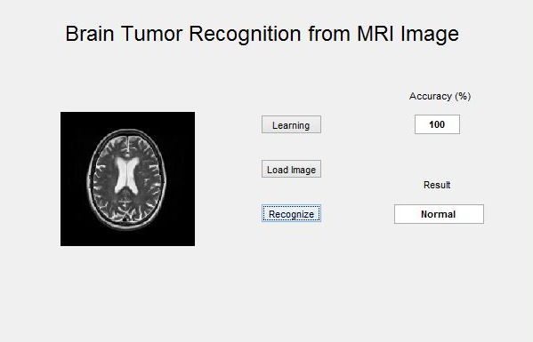

Gambar 4. Tampilan GUI

- Pengaruh Jumlah Data Latih
Jumlah data keseluruhan adalah 50 data citra, dimana 20% dari keseluruhan data, yaitu 10 data citra digunakan untuk data uji. Untuk mengetahui sejauh mana pengaruh jumlah data latih, dilakukan tiga kali proses pembelajaran dengan jumlah data latih yang berbeda, yaitu dengan data latih sejumlah 40%, 60%, dan 80% dari keseluruhan data. Sementara data uji tetap berjumlah 20% dari keseluruhan data. Hasilnya dapat dilihat pada grafik berikut.

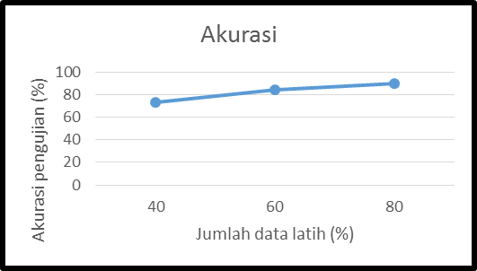

Gambar 5. Grafik pengaruh jumlah data latih

Dari hasil di atas, terlihat bahwa semakin banyak jumlah data latih, maka akurasi pengujian akan semakin baik. Ketika menggunakan data latih hanya 40% dari keseluruhan data, yaitu 20 data, rata – rata akurasi yang didapat hanya 73%. Ketika ditingkatkan menjadi 60% dari keseluruhan data, yaitu dengan 30 data, rata – rata akurasi meningkat menjadi 84%. Sementara ketika menggunakan data latih 80%, yaitu dengan 40 data, rata – rata akurasinya mencapai 90% . Hal ini terjadi karena ketika data yang digunakan untuk pelatihan semakin banyak, sistem akan semakin banyak memliki pengetahuan.
- Pengaruh Level Dekomposisi
Dekomposisi citra dilakukan menggunakan transformasi wavelet haar. Untuk menguji pengaruh level dekomposisi citra, dilakukan proses dekomposisi dengan tiga tingkatan yang berbeda, yaitu dekomposisi dengan 2 tingkatan yang menjadi berukuran 64 x 64, 3 tingkatan yang menjadi berukuran 32 x 32, dan 4 tingkatan yang menjadi berukuran 16 x 16. Hasilnya dapat dilihat pada grafik berikut.

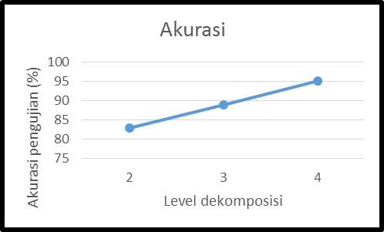

Gambar 6. Grafik pengaruh level dekomposisi

Hasil terbaik diperoleh ketika sistem menggunakan dekomposisi 4 tingkatan. Perbedaan tingkatan pada dekomposisi ini terjadi pada tahap ekstraksi fitur, dimana perbedaan ini hanya berpengaruh pada data sebelum masuk ke PCA. Pada proses PCA, hanya diambil 19 komponen penting dari masing – masing data citra, berapapun ukuran citra tersebut. Sehingga jika dibandingkan, maka akan lebih cepat dan depat untuk menentukan 19 komponen dari data yang berukuran lebih kecil.
- Pengaruh Noise
Pada percobaan ini akan dilakukan penambahan noise ’salt and pepper’ pada setiap citra yang digunakan. ‘Salt and pepper’ merupakan jenis noise buatan yang umum. Bentuk noise ini sesuai dengan namanya, terlihat seperti garam dan merica, berwarna hitam dan putih yang tersebar pada citra grayscale. Untuk citra RGB, noise ini akan berwarna merah, hijau, atau biru. Hal ini terjadi karena pada dasarnya noise ‘salt and pepper’ mengubah nilai piksel yang dipilih secara acak, menjadi nilai minimum atau nilai maksimumnya. Ukuran noise ‘salt and pepper’ dinyatakan dalam densitas. Semakin tinggi densitas noise, semakin banyak piksel yang nilainya diubah sehingga kualitas citranya akan menjadi semakin buruk.
Untuk menguji pengaruh noise, dilakukan empat percobaan, yaitu ketika tidak diberikan noise, dan ketika diberikan noise ‘salt and pepper’ dengan tiga densitas yang berbeda, yaitu 0,1, 0,5, dan 0,9. Selain itu mekanisme pra-proses menggunakan median filter juga tidak dilakukan, karena jika diberikan median filter maka noise dengan densitas 0,9 pun akan hilang sehingga tidak dapat dibandingkan dengan jelas. Hasil akurasinya dapat dilihat pada grafik.

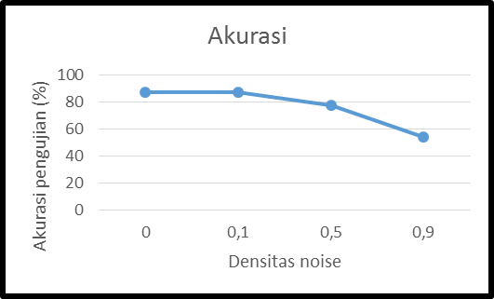

Gambar 7. Grafik pengaruh noise

Dari grafik, terlihat bahwa akurasi menurun seiring dengan peningkatan densitas noise. Namun ketika densitas noise kecil, yaitu hanya 0,1, akurasi pengujiannya masih baik. Sehingga dapat dikatakan bahwa sistem ini tahan terhadap noise 'salt & pepper' dengan densitas kecil.
- Pengaruh Jumlah Hidden Neuron
Untuk menguji pengaruh neuron pada hidden layer terhadap akurasi pengujian, maka dilakukan tiga kali percobaan dengan menggunakan hidden neuron yang jumlahnya berbeda – beda, yaitu 3, 5, dan 10 hidden neuron. Masing – masing jumlah hidden neuron ini dicoba dijalankan sebanyak 10 kali, dan dihitung rata – rata akurasi pengujiannya. Hasilnya dapat dilihat pada grafik berikut.

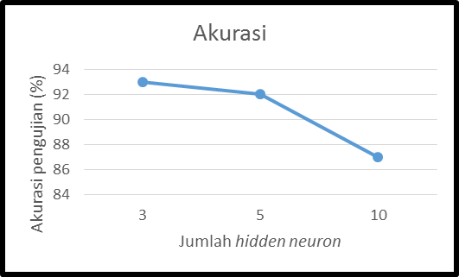

Gambar 8. Grafik pengaruh jumlah hidden neuron

Dari hasil percobaan dapat dikatakan bahwa semakin banyak jumlah hidden neuron, maka akan semakin menurun akurasi pengujian sistem. Jumlah hidden neuron menentukan tingkat kompleksitas suatu sistem. Semakin banyak hidden neuron maka akan semakin kompleks pula sistem tersebut. Hal ini berarti bahwa lebih banyak koneksi yang menghubungkan antara input dan output, pada hidden layer. Fungsi hidden layer adalah sebagai lapisan tersembunyi yang dapat memperbarui nilai bobot dan bias, ketika terdapat error dimana terdapat selisih antara output sistem dengan target yang diinginkan. Semakin banyak neuron pada hidden layer, maka akan semakin banyak neuron yang akan membantu dalam memperbaiki error dan memperbarui nilai bobot dan bias. Sehingga semakin banyak jumlah hidden neuron seharusnya akurasi pengujiannya akan semakin baik. Namun yang terjadi pada percobaan ini adalah sebaliknya, dimana semakin banyak jumlah hidden neuron yang digunakan, akan semakin buruk akurasi pengujiannya.
Oleh karena itu, pengaruh jumlah hidden neuron terhadap performa sistem bergantung pada kompleksitas sistem tersebut. Ketika sistem memproses input dan output dalam jumlah yang besar, maka dengan diberikan hidden neuron yang lebih banyak akan dapat membuat sistem lebih baik dalam memperkecil error dan menemukan bobot dan bias yang paling optimal. Namun ketika sistem tersebut tidak terlalu besar, dalam arti input dan output yang digunakan jumlahnya sedikit, jumlah hidden neuron yang terlalu banyak akan menghambat sistem untuk mencapai performa terbaik, karena terlalu banyak neuron yang akan membantu untuk memperkecil error dan menemukan bobot dan bias yang paling optimal, padahal neuron pada input dan outputnya hanya sedikit. Sehingga menemukan bobot dan bias yang optimal menjadi lebih lambat. Memang secara teori, tidak ada aturan khusus tentang penentuan jumlah hidden neuron. Namun jumlah hidden neuron yang optimal adalah yang berukuran tidak terlalu kecil, dan juga tidak terlalu besar.
Pada percobaan ini, input yang digunakan tidak banyak, yaitu hanya 19 unit dari hasil reduksi dengan PCA. Sementara output yang ditargetkan hanya 1 unit. Sehingga jika diberikan 10 unit hidden neuron, sistem akan menjadi terlalu kompleks dan menjadi kurang efektif untuk proses menemukan bobot dan bias yang paling optimal. Ketika hanya digunakan 3 unit hidden neuron, maka performanya meningkat karena jumlah tersebut lebih tepat dan tidak terlalu boros dalam penggunaan sumberdaya. Hal ini dibuktikan dengan rata – rata akurasi pengujian yang paling baik diantara ketiga percobaan.
- Pengujian Sistem Ideal
Dari hasil pengujian pada beberapa parameter yang telah dibahas di subbab sebelumnya, dapat diketahui beberapa kondisi yang dapat dikatakan ideal untuk sistem, yaitu dengan data latih 80%, dekomposisi level 4, dan 3 hidden neuron. Hasilnya akurasi pengujian mencapai 100% dengan epoch yang sedikit, yaitu rata - rata 296 kali dari 10 percobaan. Namun sistem ideal ini perlu diuji juga dengan menggunakan noise. Hasilnya dapat dilihat pada grafik berikut.

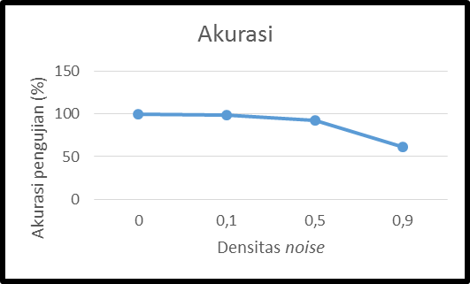

Gambar 8. Grafik pengaruh noise pada kondisi ideal

Hasilnya sama dengan ketika dilakukan pengujian untuk pengaruh noise terhadap akurasi pengujian sistem pada kondisi awal. Ketika diberikan noise dengan densitas 0,1, maka akurasi sistem belum terganggu, dimana pada percobaan ini rata – rata akurasi sistemnya hanya turun 1% dari 100% menjadi 99%. Sementara ketika densitas noise ditingkatkan menjadi 0,5 dan 0,9 rata – rata akurasinya mulai menurun dengan selisih yang lebih besar.

Kesimpulan

Setelah dilakukan pengujian dan analisis, dapat diambil beberapa kesimpulan. Sistem ini dapat mengklasifikasikan citra otak hasil tangkapan MRI menjadi normal dan tumor, dengan akurasi pengenalannya mencapai 100% untuk pelatihan dan pengujian. Parameter yang digunakan adalah ekstraksi citra menggunakan dekomposisi citra level 4, dan pada klasifikasi dengan backpropagation menggunakan 3 neuron pada hidden layer.
Kemudian untuk pengaruh parameternya, jumlah data latih berpengaruh terhadap akurasi pengenalan, karena data latih digunakan oleh sistem untuk ‘belajar’. Jika data latih semakin banyak maka sistem akan semakin pintar. Untuk dekomposisi citra, yang paling baik adalah dekomposisi level 4, karena ukuran citranya lebih kecil namun masih memiliki informasi yang cukup, sehingga lebih mudah untuk menemukan komponen pentingnya. Sistem ini juga tahan terhadap noise dengan densitas kecil. Pada densitas 0,1 akurasi pengenalan masih baik, sama dengan ketika tidak diberikan noise. Namun pada densitas 0,5 dan 0,9 mulai terjadi penurunan akurasi yang cukup signifikan. Jumlah neuron pada hidden layer bergantung pada sistem yang akan digunakan. Semakin kompleks sistem yang digunakan, maka akan lebih baik jika menggunakan lebih banyak neuron pada hidden layernya. Namun ketika sistem tidak terlalu kompleks, neuron hidden layer yang terlalu banyak malah akan memperlambat proses dan menurunkan performa.

Daftar Referensi

F. Gonurescu, “Data Mining Techniques in Computer-Aided Diagnosis: Non-Invasive Cancer Detection,” International Journal of Biological & Medical Sciences, vol. 4, p. 105, 2009.
S. Chaplot, L. M. Patnaik dan N. R. Jagannathan, “Classification of magnetic resonance brain images using wavelets as input to support vector machine and neural network,” Biomedical Signal Processing and Control, vol. 1, no. 1, pp. 86-92, 2006.
“Brain Tumor - Overview,” Mayo Clinic, 2014. [Online]. Available: http://www.mayoclinic.org/diseases-conditions/brain-tumor/home/ovc-20117132.
L. R. Cochard, L. A. Goodhartz, H. N. M. Major dan S. Mukundan, Netter's Introduction To Imaging, Philadelphia: Elsevier Saunders, 2012.
M. Nadler dan E. P. Smith, Pattern Recognition Engineering, New Jersey: John Wiley & Sons Inc., 1993.
S. Kara dan F. Dirgenali, “A system to diagnose atherosclerosis via wavelet transforms, principal component analysis and artificial neural networks,” Expert System with Applications, vol. 32, no. 2, pp. 632-640, 2007.
E.-s. A. El-Dahshan, T. Hosny dan A.-B. M. Salem, “Hybrid intelligence techniques for MRI brain images classification,” Digital Signal Processing, vol. 20, no. 2, pp. 433-441, 2010.
H. Prasetyo, “Pengenalan citra wajah 3D terdegradasi menggunakan hemispheric structure of hidden layer neural network,” 2009.
D. Suhartono, “Dasar Pemahaman Neural Network,” Binus University, 8 August 2012. [Online]. Available: http://socs.binus.ac.id/2012/07/26/konsep-neural-network/.
“The Brain Atlas,” Harvard Medical School, [Online]. Available: http://med.harvard.edu/AANLIB
“LONI: Laboratory of Neuro Imaging,” University of Southern California, [Online]. Available: http://www.loni.usc.edu.
Y. Zhang, Z. Dong, L. Wu dan S. Wang, “A hybrid method for MRI brain image classification,” Expert Systems with Applications, vol. 38, pp. 10049-10053, 2011.
R. C. Gonzalez dan R. E. Woods, Digital Image Processing (3rd Edition), 2008: Prentice Hall, New Jersey.

